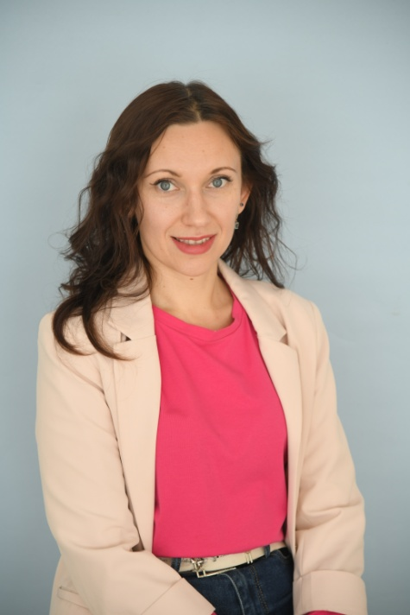___________________________________________________
Характеристика профессиональной деятельности
педагога-психолога
МБДОУ города Кургана
"Центр развития ребенка - детский сад №39 "Росинка"
участника областного конкурса
«Фестиваль педагогического мастерства - 2025»
МЕНЬЩИКОВОЙ АЛИСЫ АЛЕКСАНДРОВНЫ
______________________________________________________

СВЕДЕНИЯ О ПРОФЕССИОНАЛЬНОМ И ДОПОЛНИТЕЛЬНОМ ПРОФЕССИОНАЛЬНОМ ОБРАЗОВАНИИ
Образование:
2009 год: Государственное образовательное учреждение высшего профессионального образования «Курганский государственный университет». Квалификация: «Психолог. Преподаватель психологии». Специальность: психология.

Общийстаж:18 лет
Стаж работы в должности педагога-психолога: 6 лет
Квалификационная категория: высшая (2024 год)

Курсы повышения квалификации
2022 год - «Развитие личностного потенциала в системе взаимодействия ключевых участников образовательных отношений: методология и технология обучения педагогических команд образовательных организаций», ГАОУ ВПО «МГПУ» (г. Москва), 144 ч.
2022 год - «Практический курс по детской нейропсихологии», ООО «СЗМНПЦ ИПЭГ»
(г. Санкт-Петербург), 72 ч.
2023 год - «Сенсорная интеграция: теория и практика» Школа детской нейропсихологии «FRESHBRAINSCHOOL» (г. Москва), 16 ч.
2025 год - «ТРИЗ в педагогике: эффективные решения для обучения детей всех возрастов и реализации для детско-взрослых проектов», АНО ДПО «ЛингваНова» (г.Екатеринбург), 36 ч.

НАУЧНО-МЕТОДИЧЕСКАЯ ДЕЯТЕЛЬНОСТЬ
С 2019 года систематически участвую во всероссийских форумах, вебинарах и научно-практических конференциях на следующих площадках: всероссийский образовательный портал «Педагоги России», ежегодный открытый форум в рамках саммита психологов (онлайн формат, г. Санкт-Петербург), открытые курсы СПб ИДПО в качестве онлайн слушателя. В ноябре 2019 года являлась спикером на Межрегиональном научно-практическом семинаре (с международным участием в формате on-line трансляции) «Социализация детей раннего возраста и детей с особыми образовательными потребностями в условиях ДОО» (город Советский, ХМАО), очное выступление с темой «Формирование социального и эмоционального интеллекта детей раннего возраста в рамках сенсорного игрового тренинга».https://sovobrazovanie.ru/index.php?option=com_content&view=article&id=2094:-on-line-l-r&catid=72:2011-07-06-05-36-19&Itemid=58
С 2019 года являюсь инициативным членом команды МБДОУ по реализации плана региональной инновационной площадки «Ответственное отцовство». В 2022 году осуществляла экспертизу шкал МКДО в рамках региональной инновационной площадки по теме «Детский сад для детей: развивающая оценка качества дошкольного образования» в группах МБДОУ. С 2021 года являюсь членом управленческой команды МБДОУ по внедрению и реализации региональной инновационной площадки по теме «Реализация комплексной программы по развитию личностного потенциала в Курганской области 2021-2024 гг». В 2022-2023 гг в качестве преподавателя осуществляла дуальное обучение студентов Курганского педагогического колледжа.
С 2024 года работаю в составе городской творческой проблемной группы педагогов-психологов по теме «Приемы и методы ранней диагностики детской одаренности». Являюсь активным участником и ведущим постоянно действующих семинаров МБУ «Курганский городской инновационно-методический центр».
Сведения о проведении лекций, клубов и постоянно действующих семинаров в качестве выступающего МБУ «КГИМЦ»
Год | Тема
Март 2021 | Использование современных настольных игр как средства эффективного развития ребенка в семьи, МБУ КГ ИМЦ
Октябрь 2021 | Организация и проведение Дня психологического здоровья в ОО: интерактивные плакаты, МБУ КГ ИМЦ
Декабрь 2021 | Оформление документации по работе с детьми, ОВЗ МБУ КГ ИМЦ
Октябрь  2022 | Роль педагога в создании личностно-развивающей образовательной среды, ГАОУ ДПО ИРОСТ
Декабрь 2022 | Обратная связь, как источник мотивации и самосовершенствования педагога, МБУ КГ ИМЦ
Ноябрь 2023 | Кино обо мне – кино о других: практика родительского киноклуба, МБУ КГ ИМЦ  https://vk.com/wall160729764_3904
Декабрь 2023 | Киноклуб как форма повышения психолого-педагогической компетентности родителей, МБУ КГ ИМЦ
Октябрь 2024 | Формирование цифровой культуры семьи, МБУ КГ ИМЦ
Более 5 лет принимаю активное участие в работе муниципальной опорной площадки по теме «Современные образовательные технологии как средство повышения профессиональных компетенций педагогов» в роли спикера на базе МБДОУ.
Участие в работе муниципальной опорной площадки за последние 3 года
Год | Тема
2021-2022 | Роль предметного мира и предметно-пространственной развивающей среды в формирования личности ребенка
2022-2023 | Индивидуализация образовательной среды как средство развития социальной компетентности дошкольников  https://xn--39--8cdo5bxav0a.xn----ctbhc1cos.xn--p1ai/cabinet/item/55279-opornaya-ploshchadka-1
2022-2023 | Решение конфликтных ситуаций используя приемов  ненасильственного общения  https://xn--39--8cdo5bxav0a.xn----ctbhc1cos.xn--p1ai/cabinet/item/58083-opornaya-ploshchadka-3
2023-2024 | Медиативный подход в работе педагога МБДОУ для создания благоприятной социальной ситуации развития ребенка  https://xn--39--8cdo5bxav0a.xn----ctbhc1cos.xn--p1ai/cabinet/item/63138-opornaya-ploshchadka-2023-2024g
2023-2024 | Использование мессенджера VK для консультирования родителей  https://xn--39--8cdo5bxav0a.xn----ctbhc1cos.xn--p1ai/cabinet/item/66801-op-4
2024-2025 | Безопасность детей и формирование цифровой культуры семьи  https://xn--39--8cdo5bxav0a.xn----ctbhc1cos.xn--p1ai/cabinet/item/70887-op-2

СВЕДЕНИЯ ОБ ОСОБЕННОСТЯХ ОБРАЗОВАТЕЛЬНОЙ ОРГАНИЗАЦИИ И ОБ ОСОБЕННОСТЯХ СУБЪЕКТОВ ОБРАЗОВАТЕЛЬНЫХ ОТНОШЕНИЙ, ВКЛЮЧЕННЫХ В ПРОГРАММУ ПРОФЕССИОНАЛЬНОЙ ДЕЯТЕЛЬНОСТИ
Муниципальное бюджетное дошкольное образовательное учреждение города Кургана «Центр развития ребенка – детский сад №39 «Росинка» (далее – МБДОУ) ведет свою работу с 1972 года. МБДОУ расположено в центре города. Состоит из двух корпусов и 12 общеразвивающих групп, которые функционируют в режиме полного дня.
МБДОУ в 2024-2025 учебном году посещает 260 воспитанника, в возрасте от 1,3-х до 7 лет. В том числе 6 детей с особыми образовательными потребностями и 3 детей – инвалидов. Контингент детей с ограниченными возможностями здоровья, посещающих детский сад, представлен различными нозологиями. С детьми ОВЗ образовательный процесс осуществляется по АОП ДО, дети-инвалиды обучаются по ИОМ. Все дети имеют возможность посещать студии дополнительного образования
Педагогический коллектив детского сада работает по образовательной программе МБДОУ города Кургана «Центр развития ребенка – детский сад №39 «Росинка», разработанной на основании ФГОС ДО и ФОП ДО.
Образовательный процесс осуществляют 33 педагогических работника, в том числе учителя – логопеды, музыкальные руководители, инструкторы по ФИЗО, воспитатель ИЗО и педагог-психолог. 100% коллектива имеет педагогическое образование, 84% педагогических работников имеют высшую и первую квалификационные категории, 2 педагога работают менее 1 года.
Коллектив МБДОУ много лет работает в инновационном режиме, активно распространяет свой опыт работы на муниципальном, областном и федеральном уровнях. В марте 2025 года МБДОУ присвоен статус «Центр развития личностного потенциала». МБДОУ является активным участником региональных инновационных проектов: «Ответственное отцовство», «Детский сад для детей: развивающая оценка качества дошкольного образования», участником региональной площадки «Реализация программы просвещения родителей детей раннего и дошкольного возраста в Курганской области», организатором муниципальной опорной площадки «Социально ориентированные технологии в структуре профессиональной компетентности педагогов ДОУ.
МБДОУ имеет широкую сеть постоянных социальных партнеров (учреждения культуры, спорта, здравоохранения) и является базовой организацией для студентов Курганского педагогического колледжа. Подробную информацию о МБДОУ можно получить на официальном сайте https://xn--39--8cdo5bxav0a.xn----ctbhc1cos.xn--p1ai/
и на платформе ВКонтакте https://vk.com/club213923080

СВЕДЕНИЯ О ЦЕЛИ, ЗАДАЧАХ И ОСНОВНЫХ НАПРАВЛЕНИЯХ ПРОФЕССИОНАЛЬНОЙ ДЕЯТЕЛЬНОСТИ В СООТВЕТСТВИИ

С ПРОФЕССИОНАЛЬНЫМСТАНДАРТОМ «ПЕДАГОГ-ПСИХОЛОГ (ПСИХОЛОГ

В СФЕРЕ ОБРАЗОВАНИЯ)»
Основная цель моей профессиональной деятельности - психолого-педагогическое сопровождение участников образовательного процесса, оказание психолого-педагогической помощи семье и детям, содействие развитию ребенка, создание условий для реализации его внутреннего потенциала, содействие полноценному психическому и личностному развитию ребенка.
Достижение целей профессиональной деятельности происходит посредством решения следующих задач:
1. Сохранение психологического здоровья воспитанников, развитие эмоциональной сферы, раскрытие и содействие в развитии личностного потенциала воспитанников, формирование навыков межличностного взаимодействия со сверстниками и взрослыми.
2. Оказание психолого-педагогической помощи детям с ограниченными возможностями здоровья, испытывающим трудности в освоении основных образовательных программ, развитии и социальной адаптации;
3. Повышение психолого-педагогической компетентности педагогов и родителей (законных представителей)
Данные задачи реализуются в соответствии с трудовыми функциями профессионального стандарта «Педагог-психолог (психолог в сфере образования)» через основные направления профессиональной деятельности:
- Психолого-педагогическое и методическое сопровождение реализации основных и дополнительных образовательных программ. На основании заключения ЦПМПК участвую в разработке индивидуальных образовательных маршрутов воспитанников с учетом их психологических особенностей.
- Психологическая экспертиза (оценка) комфортности и безопасности образовательной среды образовательных учреждений осуществляется в рамках психологического мониторинга и анализа эффективности использования методов и средств образовательной деятельности. Ежегодно участвую в деятельности экспертной группы по определению степени безопасности и комфортности образовательной среды в МБДОУ.
- Психологическое консультирование субъектов образовательного процесса. Консультирование педагогов проводится с целью решения проблем воспитания и развития детей дошкольного возраста, содействия в освоении детьми «особой заботы» основных образовательных программ, формирования навыков профилактики эмоционального выгорания и взаимодействия с семьями воспитанников. Консультирование родителей (законных представителей) затрагивает вопросы развития и воспитания детей, адаптации и социализации, психологической поддержки семей в трудных жизненных ситуациях (в том числе семей участников СВО - 9), гармонизации детско-родительских отношений. При МБДОУ функционирует консультационный пункт для родителей (законных представителей) детей, не посещающих ДОО.
- Коррекционно-развивающая работа с обучающимися осуществляется в процессе разработки и реализации планов проведения коррекционно-развивающих занятий, направленных на адаптацию к условиям МБДОУ и при переходе в новую группу, на развитие эмоционально-волевой сферы, познавательных процессов, снижение тревожности, преодоление трудностей в сфере общения, поведенческих трудностей (на основании результатов диагностики). Направления работы педагога-психолога с детьми ОВЗ определяются в результате диагностического обследования с учетом рекомендаций ЦПМПК.
- Психологическая диагностика детей, в том числе детей ОВЗ и испытывающих трудности в освоении основных образовательных программ, развитии и социальной адаптации. Основная цель диагностического обследования – выявление особенностей познавательной, личностной, эмоционально-волевой сферы дошкольников, в том числе с особыми образовательными потребностями (ОВЗ, дети-инвалиды, одаренные и часто болеющие дети), выявление и максимальное раскрытие потенциала личности ребенка. Результаты диагностики могут быть использованы в индивидуальном подходе к ребенку на занятиях, в составлении коррекционной программы и в консультировании родителей и педагогов.
- Психологическое просвещение субъектов образовательного процесса и проведение психопрофилактических мероприятий реализуется согласно годового плана и графика проведения психопрофилактических и просветительских мероприятий. В системе проводится работа с родителями (законными представителями) воспитанников и педагогами. Через официальный сайт МБДОУ и страницу ВК размещаются консультации, памятки, конспекты тематических мероприятий, проводятся мастер-классы, акции. Во время пандемии Ковид 19 мной было проведено 5 родительских собраний в онлайн формате.
- Психологическая профилактика. Психопрофилактика осуществляется через проведение проектов, семинаров, мастер-классов, дискуссий, круглых столов, занятий с элементами тренинга для участников образовательных отношений.

ПЕРЕЧЕНЬ ПРИМЕНЯЕМЫХ ПСИХОЛОГО-ПЕДАГОГИЧЕСКИХ ТЕХНОЛОГИЙ, МЕТОДИК И ПРОГРАММ
Перечень технологий, используемых в работе с детьми
Название технологии | Цель | Задачи
Здоровье сберегающие технологии
Цель: сохранения здоровья дошкольника, формирование у него необходимых знаний, умений, навыков по здоровому образу жизни.
Нейрофитнес (кинезиологические упражнения) | Оптимизация мозговой деятельности на когнитивном, психоэмоциональном и поведенческом уровнях. | Оптимизация интеллектуального процесса, повышение умственной работоспособности, синхронизация работы полушарий, восстановление речевых функций.
Элементы самомассажа | Обучение детей самостоятельному повышению жизненного тонуса и снятия напряжения. | Нормализация мышечного тонуса, стимуляция тактильных ощущений, улучшение координации движений, снятие напряжения.
Пальчиковая гимнастика | Развитие интеллектуальных способностей. | Развитие общей и мелкой моторики рук, тактильной чувствительности, повышение работоспособности головного мозга
Дыхательные упражнения | Развитие и совершенствование диафрагмального дыхания | Обучение детей расслаблению и восстановлению организма после физической и эмоциональной нагрузки
Арт-терапия | Гармонизация развития личности через развитие способности самовыражения и самопознания | Расширение эмоционального опыта, развитие познавательных и творческих способностей, снижение эмоционального и мышечного напряжения
Игровая технология
Цель: создание полноценной мотивационной основы для формирования навыков и умений детей
Коммуникативные игры | Развитие коммуникативных навыков. | Развития умения общаться, умения сотрудничать и взаимодействовать с людьми в разнообразных жизненных ситуациях.
Дидактические игры | Создание условий для получения определенных знаний и навыков, развития умственных способностей через игру. | Развитие познавательных и умственных способностей, речи, пополнение и активизация словаря, социально-нравственное развитие.
Нейроритмика | Оптимизация мозговой деятельности на когнитивном, психоэмоциональном и поведенческом уровнях. | Развитие межполушарного взаимодействия, внимания, координации и ловкости, крупной и мелкой моторики.
Технология исследовательской деятельности
Цель: сформировать у дошкольников основные ключевые компетенции, способность к исследовательскому типу мышления.
Создание проблемных ситуаций | Развивать умение дошкольников решать проблемные ситуации, используя возможные варианты решения. | Развивать умение осуществлять элементарную поисковую деятельность,  развивать активность, самостоятельность при решении проблемных и житейских задач, решении нравственных ситуаций.
Технология проектной деятельности
Цель: развитие и обогащение социально-личностного опыта через вовлечение детей в сферу межличностного взаимодействия.
Проектная деятельность | Развитие свободной творческой личности ребёнка, которое определяется задачами развития и задачами исследовательской деятельности детей. | Развитие познавательных способностей и творческого мышления, повышение самооценки, развитие умения искать информацию и использовать эти знания в самостоятельной деятельности.

Перечень используемых диагностических методик
Познавательная сфера | "Изучение готовности детей к школьному обучению" Л.А.Ясюкова, "Психолого-педагогическая оценка готовности к началу школьного обучения" М.М.Семаго, М.Я. Семаго, "10 слов" А.Р.Лурия, "Цветные прогрессивные матрицы" Д.Равен, «Нарисуй человека» Ф. Гудинаф – Д. Харрис , «Схематизация» Р. И. Бардин, "Исключение лишнего"С.Д.Забрамная, О.В.Боровик, "Корректурная проба" Пьерон-Рузер, "Разрезные картинки" С.Д.Забрамная, "Узнавание фигур" А.Н.Бернштейн, "Последовательность событий" А.Н.Бернштейн, "Графический диктант" Д.Б.Эльконин
Эмоционально-личностная сфера | "Лесенка" В.Г.Щур, "Методика диагностики самооценки" Т. В. Дембо, С. Я. Рубинштейн, «Рисунок человека» К. Маховер, «Рисунок несуществующего животного» М.З. Дукаревич, «Цветовой тест отношений» А. Эткинд, «Рисунок семьи»В.К.Лосева,Г.Т. Хоментаускас, «Пиктограмма» А. Р. Лурия, «Детский апперцептивный тест» Л.Белак, С. Белак, "Тест тревожности" Р.Тэммпл, М.Дорки, В.Амен, "Диагностика эмоциональной сферы дошкольника" Л.П.Стрелкова, "Волшебная страна чувств" Т.Грабенко, Т.Зинкевич-Евстигнеева, Д.Фролов, "Паровозик" С.В.Велиева
Социальная сфера | «Два дома» Т.Д. Марцинковская, «Цветовой тест отношений» А. Эткинд, «Секрет» Т. А. Репина, «Оценочная методика» Т. А. Репина, "Анализ семейных взаимоотношений" Э.Г Эйдемиллер, В.В. Юстицкис, "Социометрия" Д.Морено

Перечень используемых программ
- Марцишевская И. Л. "Работа психолога с гиперактивными детьми в детском саду"
- Катаева Л. И. «Работа психолога с застенчивыми детьми»
- Куражева Н. Ю., Вараева Н. В., Тузаева А. С., Козлова И Л.«Цветик-семицветик: Программа интеллектуального, эмоционального и волевого развития детей 4-5 лет»
- Куражева Н. Ю., Вараева Н. В., Тузаева А. С., Козлова И Л.«Цветик-семицветик: Программа интеллектуального, эмоционального и волевого развития детей 5-6 лет»
- Крюкова С. В., Слободяник Н. П. «Удивляюсь, злюсь, боюсь, хвастаюсь и радуюсь».
- Никифорова Л. А. «Вкус и запах радости: Цикл занятий по развитию эмоциональной сферы»
- Роньжина А.С. «Занятия психолога с детьми 2-4 лет в период адаптации к дошкольному учреждению»
- Хухлаева О.В., Хухлаев О.Е., Первушина И.М. «Тропинка к своему я: как сохранить психологическое здоровье дошкольников»
- Шарохина В.Л. «Коррекционно-развивающие занятия в старшей группе»

РАЗРАБОТАННЫЕ ЛОКАЛЬНЫЕ И МЕТОДИЧЕСКИЕ ДОКУМЕНТЫ,
МЕДИАПРОДУКТЫ, ПРОГРАММЫ, ПРОЕКТЫ И ДР.
С 2019 года являюсь членом рабочей группы по разработке и утверждению локальных актов и методических документов, программ МБДОУ города Кургана «Центр развития ребенка – детский сад №39 «Росинка».

Локальные и методические документы:
- Кодекс этики и служебного поведения работников МБДОУ города Кургана «Центр развития ребенка – детский сад №39 «Росинка» (2019 год) https://xn--39--8cdo5bxav0a.xn----ctbhc1cos.xn--p1ai/corruption/item/14579-kodeks-etiki-i-sluzhebnogo-povedeniya-rabotnikov
- Положение о комиссии по урегулированию споров между участниками образовательных отношений МБДОУ города Кургана «Центр развития ребенка – детский сад №39 «Росинка» (2020 год) https://xn--39--8cdo5bxav0a.xn----ctbhc1cos.xn--p1ai/info-dou/item/33654-polozhenie-komissii-po-uregulirovaniyu-sporov
- Положение о консультационном центре для родителей (законных представителей) детей не посещающих МБДОУ города Кургана «Центр развития ребенка – детский сад №39 «Росинка» https://xn--39--8cdo5bxav0a.xn----ctbhc1cos.xn--p1ai/counselling-centre/item/36901-polozhenie-o-konsultatsionnom-tsentre
- Положение об официальном сайте МБДОУ города Кургана «Центр развития ребенка – детский сад №39 «Росинка» https://xn--39--8cdo5bxav0a.xn----ctbhc1cos.xn--p1ai/archive/item/14819-polozhenie-ob-ofitsialnom-sajte-mbdou
- Методическое пособие по развитию эмоциональной сферы мнемотаблица «Учусь управлять своими эмоциями»
- Методическое пособие по созданию бесконфликтной среды МБДОУ и гармонизации детско-родительских отношений «Ларец чудес»

Программы:
- Образовательная программа МБДОУ https://xn--39--8cdo5bxav0a.xn----ctbhc1cos.xn--p1ai/cabinet/item/15165-obrazovatelnaya-programma-na-2017-2018-uch-god
- Адаптированная образовательная программа для детей с тяжелыми нарушениями речи https://xn--39--8cdo5bxav0a.xn----ctbhc1cos.xn--p1ai/cabinet/item/37100-poatp
- Адаптированная основная образовательная программа дошкольного образования для детей с нарушениями опорно-двигательного аппарата
- МБДОУ «Детский сад №39»Программа развития на 2021-2025 год https://xn--39--8cdo5bxav0a.xn----ctbhc1cos.xn--p1ai/cabinet/item/47673-programma-razvitiya-mbdou-39
- Программа психологического сопровождения профессиональной адаптации молодых специалистов «Уверенный старт»
- Рабочая программа культурной практики «Путешествие по радужной долине» https://xn--39--8cdo5bxav0a.xn----ctbhc1cos.xn--p1ai/info-dou/item/43814-rabochaya-programma-kulturnoj-praktiki-puteshestvie-po-raduzhnoj-doline
- Рабочая программа культурной практики «Приключения знаек и знаечек» https://xn--39--8cdo5bxav0a.xn----ctbhc1cos.xn--p1ai/info-dou/item/43813-rabochaya-programma-kulturnoj-praktiki-priklyucheniya-znaek-i-znaechek
- Развивающая Программа «ОСЛиК МЫШкин (Основы логики и креативного мышления)» для реализации ПДО, направленная на развитие познавательных процессов у детей старшего дошкольного возраста с применением технологии ТРИЗ и элементов кинезиологических упражнений и нейроритмики, 2022 г.

Медиапродукты:
- Серия развивающих мастер-классов «Играем и развиваемся»: https://vkvideo.ru/video613146631_456239236?id=613146631, https://vk.com/id613146631?w=wall613146631_565/allhttps://vkvideo.ru/video613146631_456239238?id=613146631
- Консультации, информационные буклеты и мультимедийные презентации на различные темы: https://xn--39--8cdo5bxav0a.xn----ctbhc1cos.xn--p1ai/parents/itemlist/category/1985-psikholog
- Сообщество «Родительская гостиная детского сада «Росинка» для родителей детей, поступающих в МБДОУ на платформе ВКонтакте: https://vk.com/club152709084

Проекты:
- Федеральный инновационный проект по развитию личностного потенциала при поддержке Благотворительного фонда Сбербанка «Вклад в будущее» https://xn--39--8cdo5bxav0a.xn----ctbhc1cos.xn--p1ai/vklad-v-budushchee
- Проект «Календарь ожидания в преддверии нового года» https://xn--39--8cdo5bxav0a.xn----ctbhc1cos.xn--p1ai/cabinet/item/58310-pasport-proekta
- Институциональный проект тематической недели «Ярмарка ремесел Росинки», 2023 г. (автор, участник реализации)https://vk.com/wall-213923080_126
- Институциональный проект по созданию толерантной среды "Я, ты, он, она вместе целая страна", 2023 г. (соавтор, участник реализации) https://vk.com/wall-213923080_295

Публикации:
- Меньщикова А.А. Современные методики формирования осознанного и ответственного отцовства / А.А. Меньщикова// Ответственное отцовство: тенденции, направления, перспективы: материалы международной научно-практической конференции: сборник материалов. – Курган, ГАОУ ДПО «ИРОСТ», 2020. – с.105-108
- Меньщикова А.А. Создание единого коммуникационного пространства дошкольной образовательной организации для формирования социального иммунитета и личностного развития дошкольников / А.А. Меньщикова // Научно-практический журнал «Педагогическое Зауралье» - Курган, ГАОУ ДПО «Институт развития образования и социальных технологий» №4/2024, с.28-32https://irost45.ru/wp-content/uploads/2025/02/%D0%9F%D0%97-%E2%84%964-2024.pdf

Грамоты и благодарности:
- Почетная грамота Министерства просвещения Российской Федерации за многолетний добросовестный труд и значительные заслуги в сфере образования №214/н от 16.07.2024г.
- Почетная грамота Департамента образования и науки Курганской области за многолетний добросовестный творческий труд, высокий уровень профессионализма и большой личный вклад в развитие образования и воспитания подрастающего поколения № 51 к от 05.03.2021 г.
- Благодарственное письмо Курганского городского инновационно-методического центра за активное участие в проведении методических мероприятий, содействие повышению профессиональной компетентности педагогов-психологов по вопросам работы с родителями и гармонизации психологического климата ДОУ, 2024

ОБОБЩЕННЫЕ ИТОГИ ПРОФЕССИОНАЛЬНОЙ ДЕЯТЕЛЬНОСТИ ЗА ПОСЛЕДНИЕ ТРИ ГОДА, ОТРАЖАЮЩИЕ РЕЗУЛЬТАТИВНОСТЬ И ЭФФЕКТИВНОСТЬ ПСИХОЛОГО-ПЕДАГОГИЧЕСКОГО СОПРОВОЖДЕНИЯ
Систематическая, активная, целенаправленная профессиональная деятельность положительным образом влияет на успешную адаптацию младших дошкольников к условиям МБДОУ и на динамику достижений воспитанников по усвоению образовательной программы МБДОУ.
Показатели адаптации детей младшего дошкольного возраста к условиям МБДОУ
 | Легкая | Средняя |  | Дезадап-тация
 | Легкая | Средняя | Усложнен-  ная | Дезадап-тация
2022-2023 учебный год
Всего обследовано детей: 98  Адаптация к МБДОУ | 29 детей – 55% | 21 ребенок  40% | 3 детей –  5% | 0
2023–2024 учебный год
Всего обследовано детей: 135  Адаптация к МБДОУ | 42 ребенка – 61% | 26 детей  – 37% | 1 ребенок–2% | 0
2024–2025 учебный год
Всего обследовано детей: 135  Адаптация к МБДОУ | 46 детей–  68% | 21 ребенок  – 60 % | 0 детей – 0% | 0
Показатели диагностики психологической готовности к обучению в школе
Высокий уровень | Средний  уровень | На границе среднего уровня | Низкий  уровень
2022-2023 уч. год
Всего обследовано: 50 детей
13 детей - 26% | 35 детей- 70% | 2 ребенка -4 % | ____
2023-2024 уч. год
Всего обследовано: 68 детей
25 детей - 37% | 40 детей- 58 % | 1 ребенок – 5% | ____
2024-2025 уч. год
Всего обследовано: 53 ребенка
15 детей - 28% | 37 детей- 70% | 1 ребенок -2 % | ___
В результате коррекционно-развивающей работы с детьми подготовительных групп получены следующие результаты: происходит развитие коммуникативных компетенций, развитие пространственно-временных представлений, формирование предпосылок учебной деятельности, повышается уровень произвольности психических процессов дошкольников. Высокому уровню освоения программы способствует осуществление личностно-ориентированного подхода, создание ситуации успеха для каждого ребенка, атмосфера взаимного сотрудничества, а также тесное взаимодействие с родителями (законными представителями) воспитанников. Положительная динамика прослеживается и в развитии эмоционально-волевой и социальной сфер воспитанников: дети стали более открытыми, коммуникабельными, активными, готовыми прийти на помощь своим товарищам. Они научились понимать эмоции, различать их по внешнему признаку, осознавать причину тех или иных эмоций и правильно проявлять эмоции в различных ситуациях.
На протяжении последних трех лет стабильно растет количество обращений за индивидуальными консультациями со стороны родителей. Так, в 2023- 2024 учебном году за помощью обратились 62 родителя, в 2023-2024 учебном году –79, в 2024-2025 – 112. За последние три года были реализованы комплексы семинаров для родителей (3) и педагогов (4).Разработаны и проведены серии встреч для педагогов по сохранению психического и профессионального здоровья.
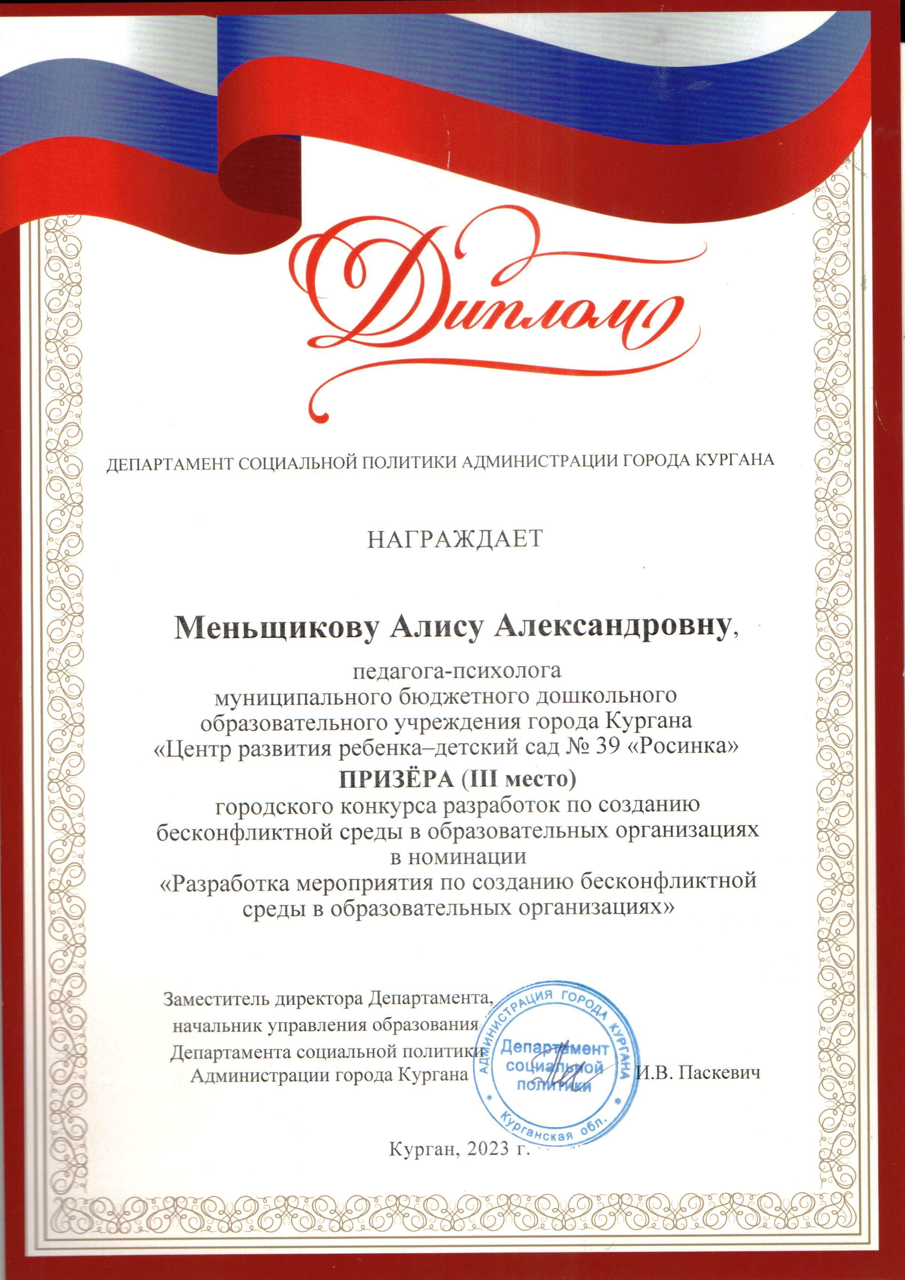С целью повышения профессионального мастерства участвую в конкурсах различного уровня. В 2023 году награждена дипломом призера (3 место) за участие в городском конкурсе разработок по созданию бесконфликтной среды в образовательных организациях в номинации «Разработка мероприятия по созданию бесконфликтной среды в образовательных организациях» https://xn--45-vlcq4c.xn--p1ai/88/0B84709B-E0EA-F094-8657-34CEBB4CBAD9/80/525/4954/
В апреле 2025 года стала победителем областного профессионального конкурса «Фестиваль педагогического мастерства - 2025» в номинации «Лучший педагог-психолог».
В рамках городского фестиваля психологических идей мои методические разработки: мнемотаблица «Учусь управлять своими эмоциями» (2021 год) и дидактическое пособие «Ларец чудес» (2024 год) отмечены дипломами и спецпризами партнеров фестиваля.
В 2023 и 2024 году в составе управленческой команды МБДОУ города Кургана «Центр развития ребенка – детский сад №39 «Росинка» стала победителем конкурса «ЛРОС – не вопрос!» в номинациях «Авторская методическая разработка воспитательного мероприятия по развитию компонентов личностного потенциала в ОО» https://xn--39--8cdo5bxav0a.xn----ctbhc1cos.xn--p1ai/vklad-v-budushchee/item/67876-diplom-1-stepeni и «Визуальное оформление образовательного пространства с позиции ЛРОС» https://irost45.ru/2023/06/05/%D0%BA%D0%BE%D0%BD%D0%BA%D1%83%D1%80%D1%81-%D0%BB%D1%80%D0%BE%D1%81-%D0%BD%D0%B5-%D0%B2%D0%BE%D0%BF%D1%80%D0%BE%D1%81/.
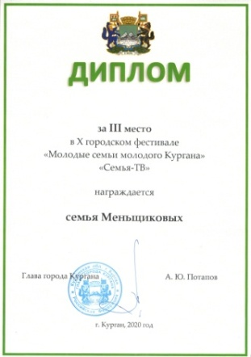
Имею активную жизненную позицию, участвую в общественной жизни города: спортивных мероприятиях «Кросс наций», «Лыжня России», туристических слетах педагогических работников. Вместе со своей семьей стала победителем открытого городского конкурса молодых семей «Молодые семьи молодого Кургана - 2020» (3 место https://xn--80afuomr.xn--p1ai/city/lg/photo/6335/1086640/), победителем городского фестиваля творчества «Мама, папа, я – музыкальная семья - 2022» (1 место).
Пути моего самосовершенствования – непрерывное самообразование в процессе обмена опытом с коллегами и участия в профессиональных сообществах, и вдумчивая рефлексия своей профессиональной деятельности, личностное развитие.

